01. Título / Title
Inserir aqui o título do paper em português e inglês
Please include here the name of the paper

02. Resumo
(até 300 palavras, fonte Arial 12 pt, espaçamento 1,5 pt)
Lorem ipsum dolor sit amet, consectetuer adipiscing elit. Aenean commodo ligula eget dolor. Aenean massa. Cum sociis natoque penatibus et magnis dis parturient montes, nascetur ridiculus mus. Donec quam felis, ultricies nec, pellentesque eu, pretium quis, sem. Nulla consequat massa quis enim. Donec pede justo, fringilla vel, aliquet nec, vulputate eget, arcu. In enim justo, rhoncus ut, imperdiet a, venenatis vitae, justo.
Palavras-chave por favor; incluir; até; 5; palavras-chave;

Abstract
(up to 300 words. Arial font italic 12 pt, leading 1,5 pt)
Lorem ipsum dolor sit amet, consectetuer adipiscing elit. Aenean commodo ligula eget dolor. Aenean massa. Cum sociis natoque penatibus et magnis dis parturient montes, nascetur ridiculus mus. Donec quam felis, ultricies nec, pellentesque eu, pretium quis, sem. Nulla consequat massa quis enim. Donec pede justo, fringilla vel, aliquet nec, vulputate eget, arcu.
Keywords please; include; up to 5; keywords;

04. Corpo do Artigo / Full Article
(Artigo até 3000 palavras, fonte Arial 12 pt, espaçamento 1,5 pt / Up to 3000 words, Arial font 12 pt, leading 1,5 pt)

Aconselhamos seguir a estrutura recomendada:
We advice to Follow the recommended structure:
Introdução / Introduction;
Identificação do Problema / Identification of the Problem;
Metodologia / Methodologies;
Desenvolvimento / Development;
Resultados & Conclusões / Results & Conclusions.

Lorem ipsum dolor sit amet, consectetuer adipiscing elit. Aenean commodo ligula eget dolor. Aenean massa. Cum sociis natoque penatibus et magnis dis parturient montes, nascetur ridiculus mus. Donec quam felis, ultricies nec, pellentesque eu, pretium quis, sem. Nulla consequat massa quis enim. Donec pede justo, fringilla vel, aliquet nec, vulputate eget, arcu.

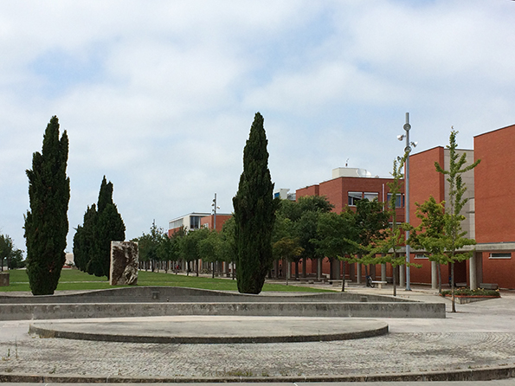
Imagem 1 · Universidade de Aveiro. Fonte Arial 10pt, espaçamento 1 pt. Aplica-se também no caso de ser quadro ou gráfico / Image 1 · University of Aveiro · Arial font 10pt, leading 1 pt. Also applies in the case of chart or graph

03. Referências bibliográficas / References
De acordo com a norma APA, ordem alfabética, seguindo o exemplo:
Following the APA norm, in alphabetical order, as the following example:
Guerreiro, A. (2012). Design de bicicletas: uma abordagem experimentalista. Lisboa: Arcos editora.
Press, M., & Cooper, R. (2003). The design experience. Ashgate.

